21-10-2017

LAURA RESTREPO-ORLANDO BOHORQUEZ

Universidad de Manizales

Angular 4

Sistema de Gestión para el Circuito cerrado de Televisión por cámaras.

El sistema de gestion de informacion del Cicuto cerrado de television por camaras de la ciudad de manizales, es una app, que permite la administracion de informacion.

**PANTALLA PRINCIPAL DE INICIO**

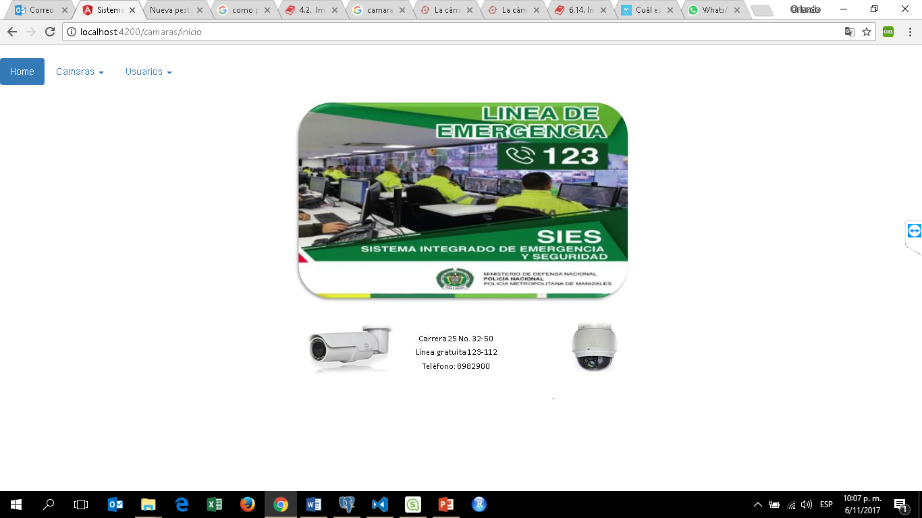

**MENU PRINCIPAL (MODULO DE CAMARAS)**

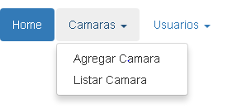

**MENU PRINCIPAL (MODULO DE USUARIOS)**

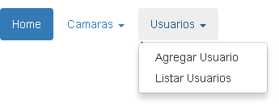

**LISTADO DE CAMARAS REGISTRADAS**

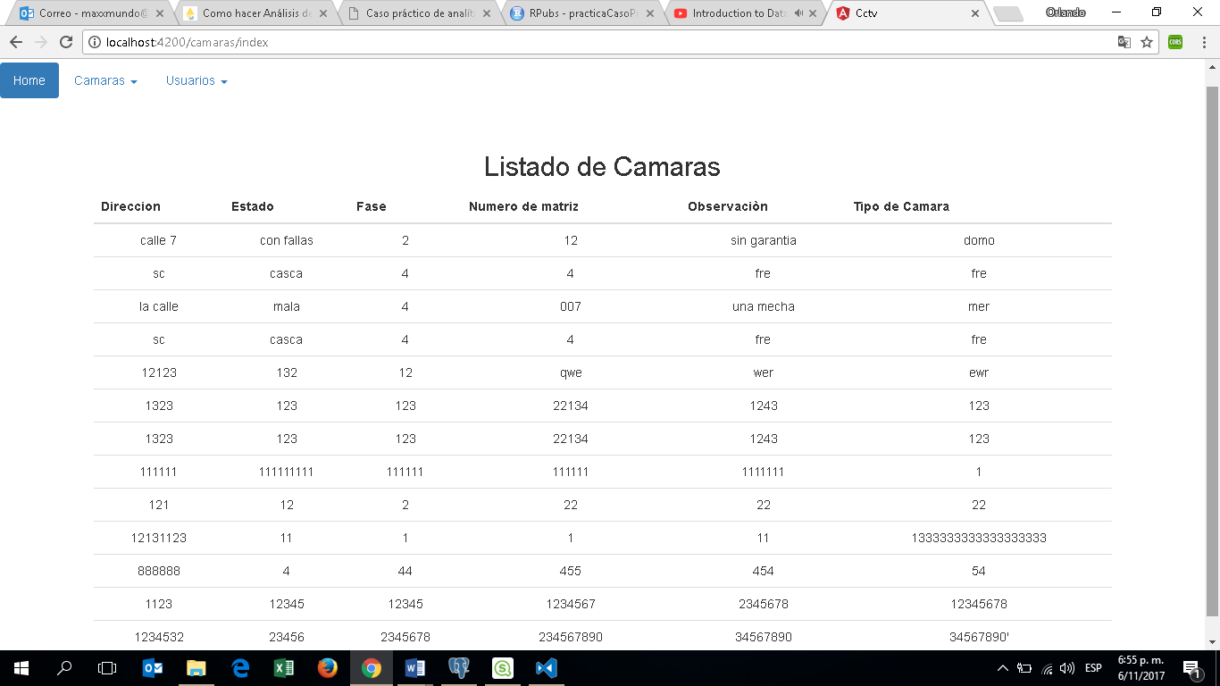

**REGISTRAR NUEVA CAMARA**

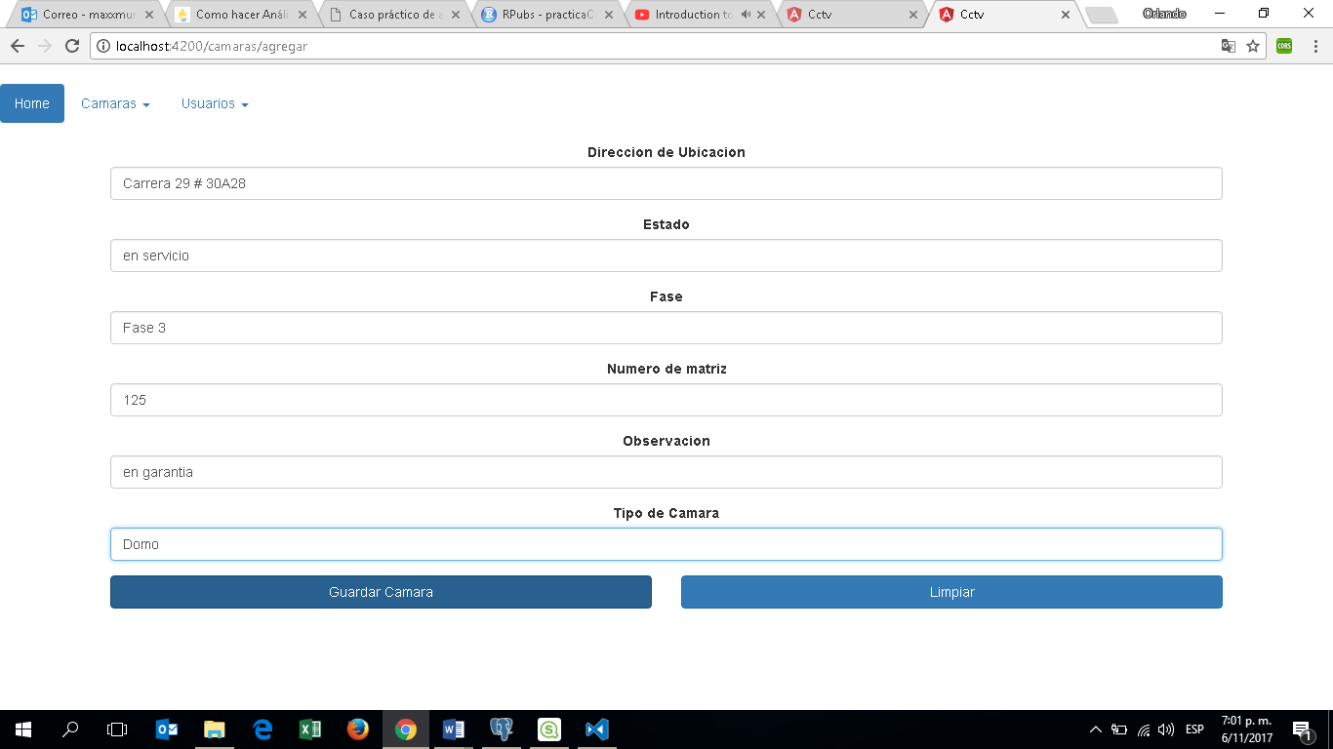

**VALIDACION DE LA LONGITUD DE CADENA Y DE CAMPOS REQUERIDOS**

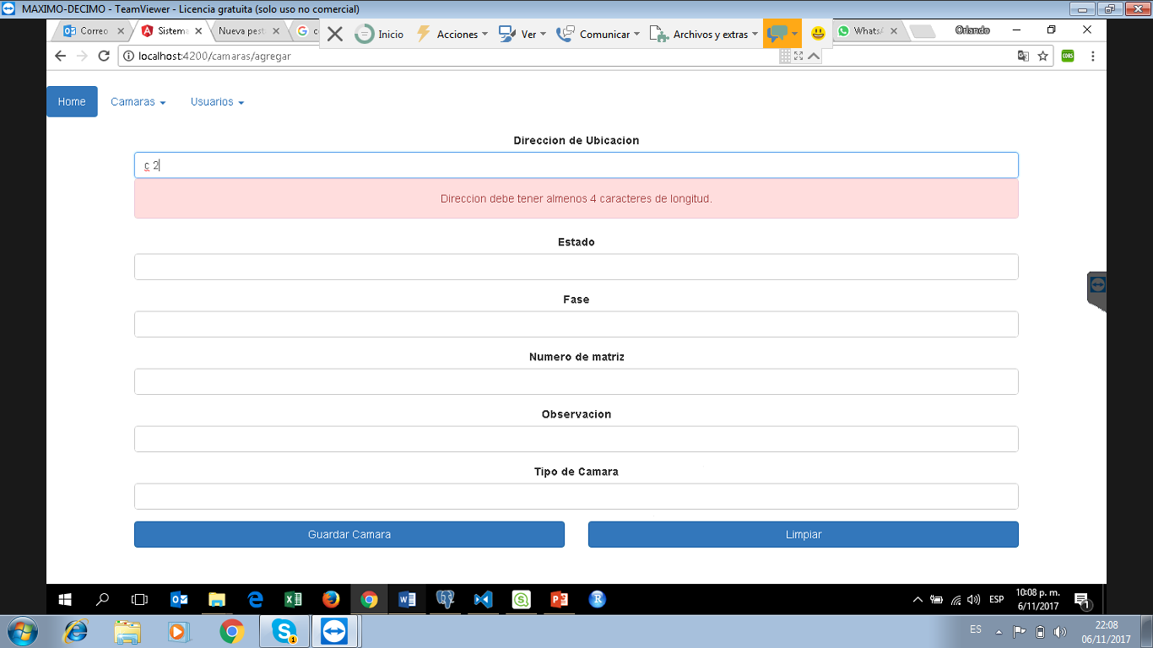

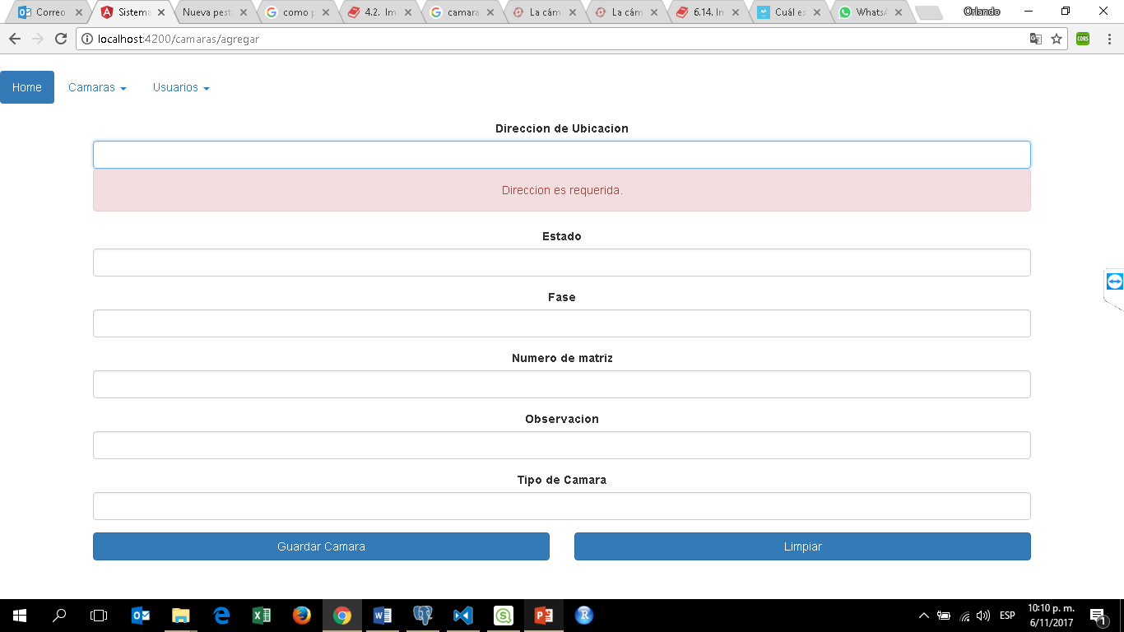

**CODIGO FUENTE DE LA VALIDACION DE LOS DATOS, EN MODULO DE USUARIO SE REALIZARON LAS MISMAS VALIDACIONES DE CAMPOS Y LONGITUD.** 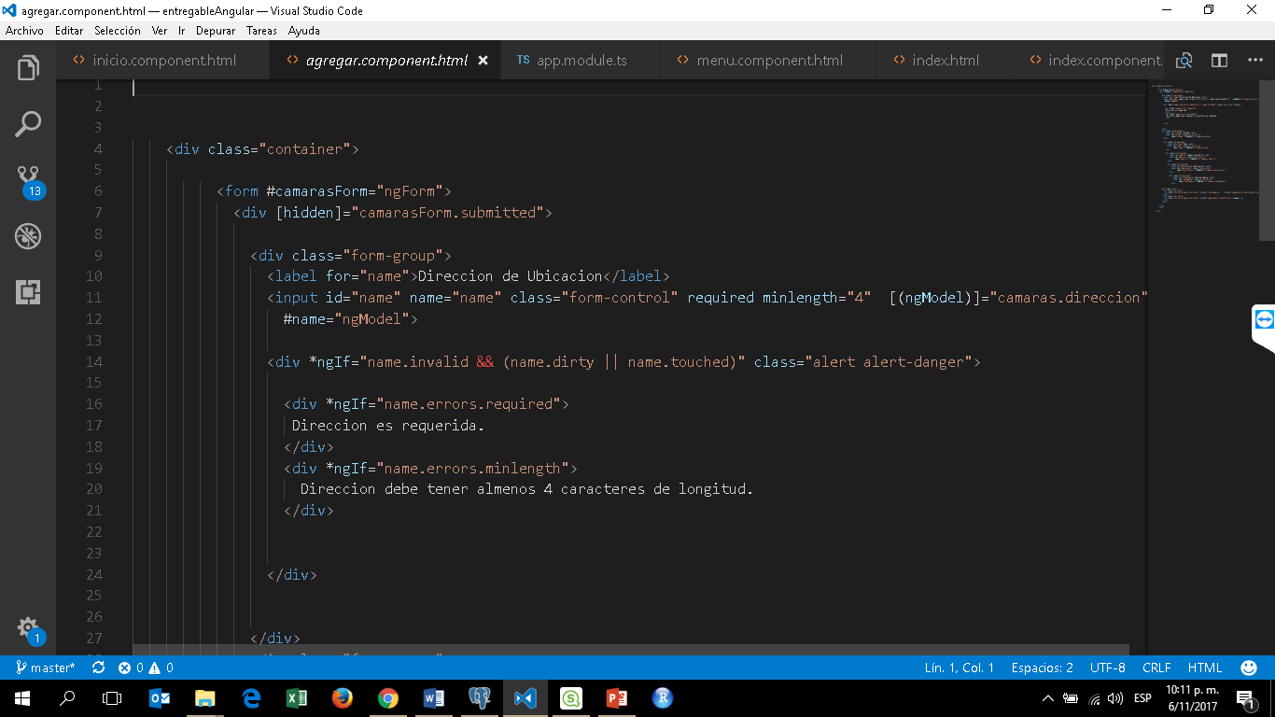

**VALIDACION DE REGISTRO GUARDADO**

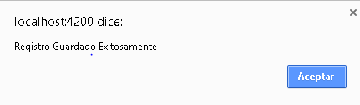

**CAMARA REGISTRADA Y LISTADA CORRECTAMENTE**

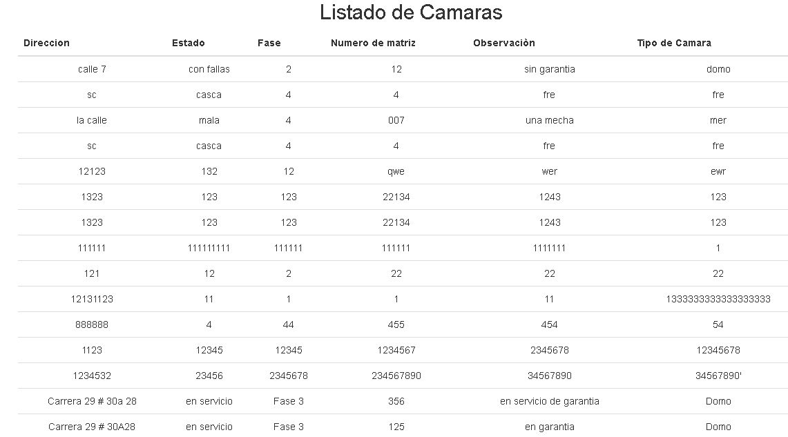

**REGISTRAR NUEVO USUARIO**

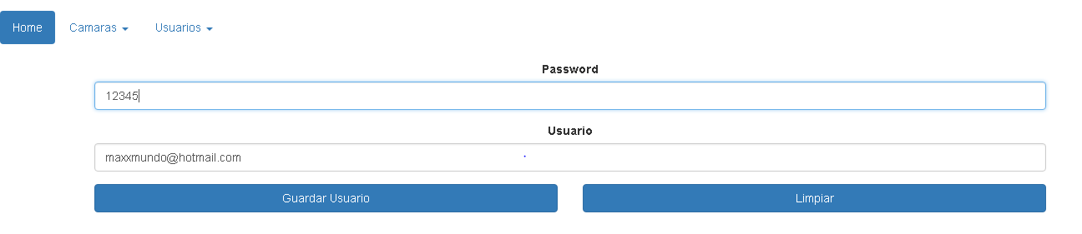

**VALIDACION DE REGISTRO DE USUARIO**

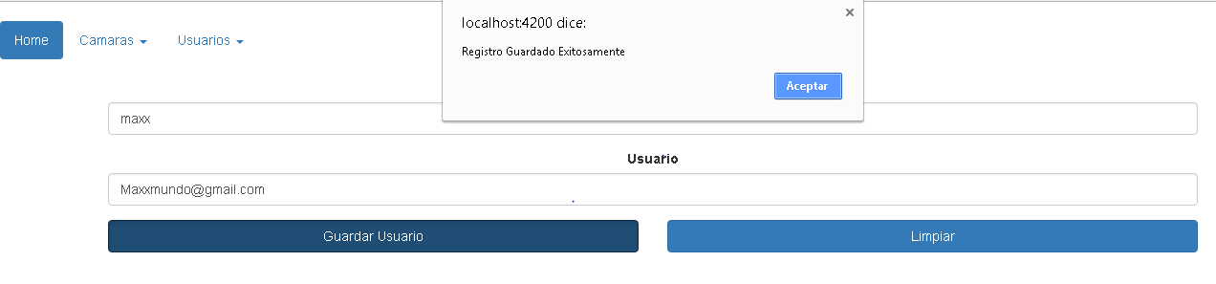

**CAMARA REGISTRADA Y LISTADA CORRECTAMENTE**

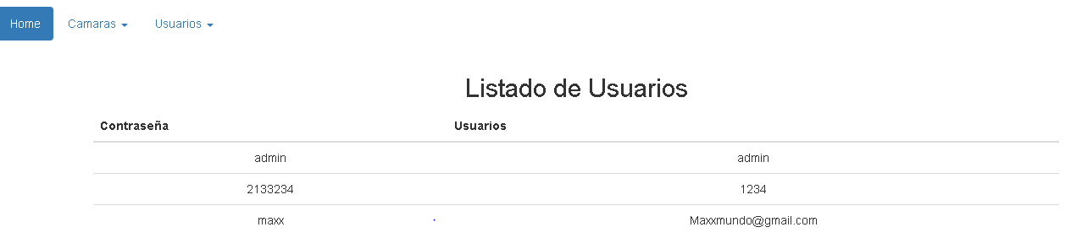

**MODULO Y COMPONENTES DE CAMARAS**

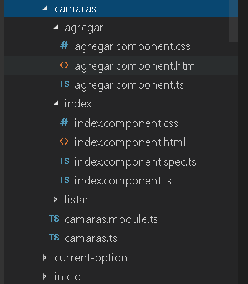

**MODULO Y COMPONENTES DE USUARIOS**

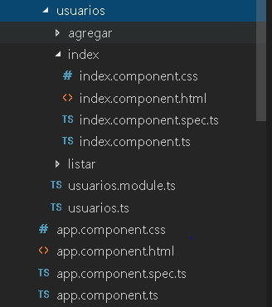

**SERVICIOS**

